南京信息工程大学实验（实习）报告

实验名称 JSP与JavaBean 实验日期 2022/6/6 得分 指导教师 方忠进

院 应用技术学院 年级专业班次 2019 计科1班 姓名 成凯 学号 201833050025
一．实验目的
实验1 小数表示为分数
掌握怎样使用request bean。
实验2 成语接龙
掌握使用application bean存储所有用户共享的数据。
二．实验内容与要求
实验1 小数表示为分数
（1）编写inputNumber.jsp，该页面提供一个form表单，该form表单提供一个text文本框，用于用户输入一个纯小数用户在form表单中输入纯小数后，单击submit提交键将纯小数提交给getFraction.jsp页面。
（2）getFraction.jsp使用request bean，并使用setProperty动作标记让request bean将纯小数转换为分数，把分子和分母存放在request bean的名字是numerator和denominator的属性（变量）中。然后getFraction.jsp使用getproperty动作标记获取request bean的numerator和denominator的属性值。
（3）在Tomcat服务器的webapps目录下新建一个名字是ch5_practice_one的web服务目录。把jsp页面都保存到ch5_practice_one目录中。在ch5_practice_one下新建子目录WEB-INF(字母大写)，然后在WEB-INF下在建立子目录classes。将创建request bean的类的Java源文件保存在classes的相应子目录中。
（4）用浏览器访问jsp页面inputNumber.jsp。
实验2 成语接龙
（1）编写iputIdioms.jsp，该页面使用application bean显示目前成语接龙的信息。提供form表单，用户根据目前成语接龙的信息输入一个成语，单击提交键提交给当前页面，如果输入成语符合成语接龙规则（例如输入的成语的首字和成语接龙中最后一个成语的末字相同），application bean就将用户输入的成员添加到成语接龙中。
（2）在tomcat服务器的webapps目录下新建名字是ch5_practice_three的web服务目录。把jsp页面保存到ch5_practice_three目录中。在ch5_practice_three下建立子目录WEB-INF(字母大写)，然后在WEB-INF目录下再建立子目录classed，即在ch5_practice_three目录下建立\WEB-INF\classes目录结构。将创建application bean 的类的Java源文件按照包名保存到classes的相应子目录中。
（3）用浏览器访问 ISP 页面 inputIdioms.jsp。
三．实验代码与结果
实验1 小数表示为分数
代码：
Fraction.java
package sea.water;
public class Fraction {
public double number ; //存放小数
public long numerator ; //存放分子
public long denominator; //存放分母
public double getNumber(){
String numberString = String.valueOf(number);
String xiaoshuPart =
numberString.substring(numberString.indexOf(".")+1);//得到纯小数部分。
return Double.parseDouble("0."+xiaoshuPart);
}
public long getNumerator(){
return numerator;
}
public long getDenominator(){
return denominator;
}
public void setNumber(double number){
this.number = number;
String numberString = String.valueOf(number);
String xiaoshuPart =
numberString.substring(numberString.indexOf(".")+1); //得到小数部分。
int m = xiaoshuPart.length();//m的值就是小数的小数位数。
numerator = Long.parseLong(xiaoshuPart); //分子。
denominator = (long)Math.pow(10,m); //分母。
long greatCommonDivisor = f(numerator,denominator) ; //最大公约数。
numerator = numerator/greatCommonDivisor;
denominator = denominator/greatCommonDivisor;
}
private long f(long a,long b) { //求a和b的最大公约数
if(a==0) return 1;
if(a<b) {
long c = a;
a = b;
b = c;
}
long r=a%b;
while(r!=0) {
a = b;
b = r;
r = a%b;
}
return b;
}
}
inputNumber.jsp
<style>
#tomStyle{
font-family:宋体;font-size:36;color:blue
}
</style>
<HTML><body bgcolor = #ffccff>
<form action="getFraction.jsp" id=tomStyle method=post >
输入一个纯小数:<br>
<input type=text name="number" id=tomStyle size=16 value = 0.618 />
<br><input type="submit" id=tomStyle value="提交" /><br>
看小数的分数表示。
</form>
</body></HTML>

getFraction.jsp
<%@ page contentType="text/html;charset=UTF-8" language="java" %>

<%@ page pageEncoding = "utf-8" %>
<HTML><body bgcolor = cyan>
<p style="font-family:宋体;font-size:36;color:red">
<jsp:useBean id="fraction" class="sea.water.Fraction" scope="request" />
<jsp:setProperty name="fraction" property="number" param = "number" />
<jsp:getProperty name="fraction" property="number" />
表示成分数是：<br>
<jsp:getProperty name="fraction" property="numerator" /> /
<jsp:getProperty name="fraction" property="denominator" />
</p></body></HTML>
效果：
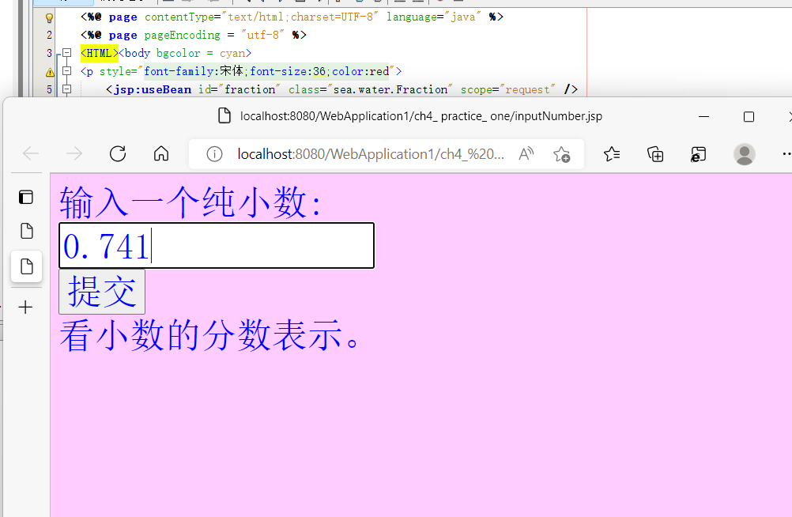
图1

图2
实验2 成语接龙
代码：
ContinueIdiomsm.java
package sea.water;
import java.util.LinkedList;
import java.util.Iterator;
import java.util.NoSuchElementException;
public class ContinueIdioms {
LinkedList<String> listIdioms ;//存放成语的链表。
public String nowIdioms; //当前参与接龙的成语。
public ContinueIdioms(){
listIdioms = new LinkedList<String>();
}
public synchronized void setNowIdioms(String s){
nowIdioms = s;
try{
String previous = listIdioms.getLast(); //得到上次添加的成语。
//上一个成语的最后一个字符:
char endChar = previous.charAt(previous.length()-1);
char startChar = nowIdioms.charAt(0);//当前成语的第一个字符。
if(startChar == endChar)
listIdioms.add(nowIdioms);
}
catch(NoSuchElementException exp){
listIdioms.add(nowIdioms);
System.out.println(exp);
}
}
public String getAllIdioms(){
StringBuffer buffer = new StringBuffer();
Iterator<String> iterator =listIdioms.iterator();
if(iterator.hasNext() == false)
buffer.append("→");
while(iterator.hasNext()){
buffer.append(iterator.next()+"→");
}
return new String(buffer);
}
}
inputIdioms.jsp

<%@ page contentType="text/html;charset=UTF-8" language="java" %>
<%@ page pageEncoding = "utf-8" %>
<jsp:useBean id="idioms" class="sea.water.ContinueIdioms" scope="application" />
<style>
#tomStyle{
font-family:宋体;font-size:26;color:blue
}
</style>
<% request.setCharacterEncoding("utf-8");
%>
<jsp:setProperty name="idioms" property="nowIdioms" param ="nowIdioms" />
<HTML><body bgcolor = #ffccff>
<p id = tomStyle>
目前的接龙情景：<br>
<textArea id = tomStyle rows=5 cols=38>
<%= idioms.getAllIdioms() %>
</textArea><br>
<form action="" id = tomStyle method = post >
继续接龙,输入成语:<text name="nowIdioms" value = 10 />
<br><input type="text" name ="nowIdioms" id = tomStyle />
<input type="submit" id = tomStyle value="提交"/>
</form>
</p></body></HTML>

效果：
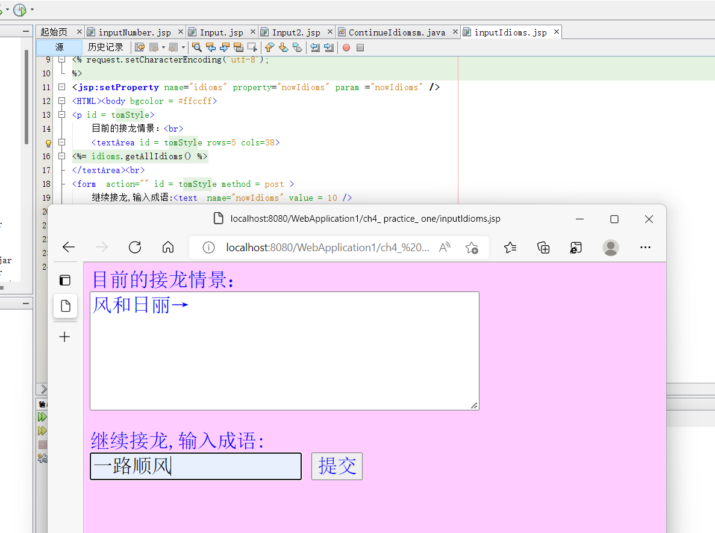
图3

